Bonjour,

Je vous communique une information de la mairie concernant des travaux sur le réseau d’eau qui va restreindre fortement l’accès à la salle, par l’accès habituel, durant tout le mois de février ( Phase 1).
Une deuxième phase de travaux devrait moins nous gêner ( à partir de début Mars et pour une durée de 6 semaines).
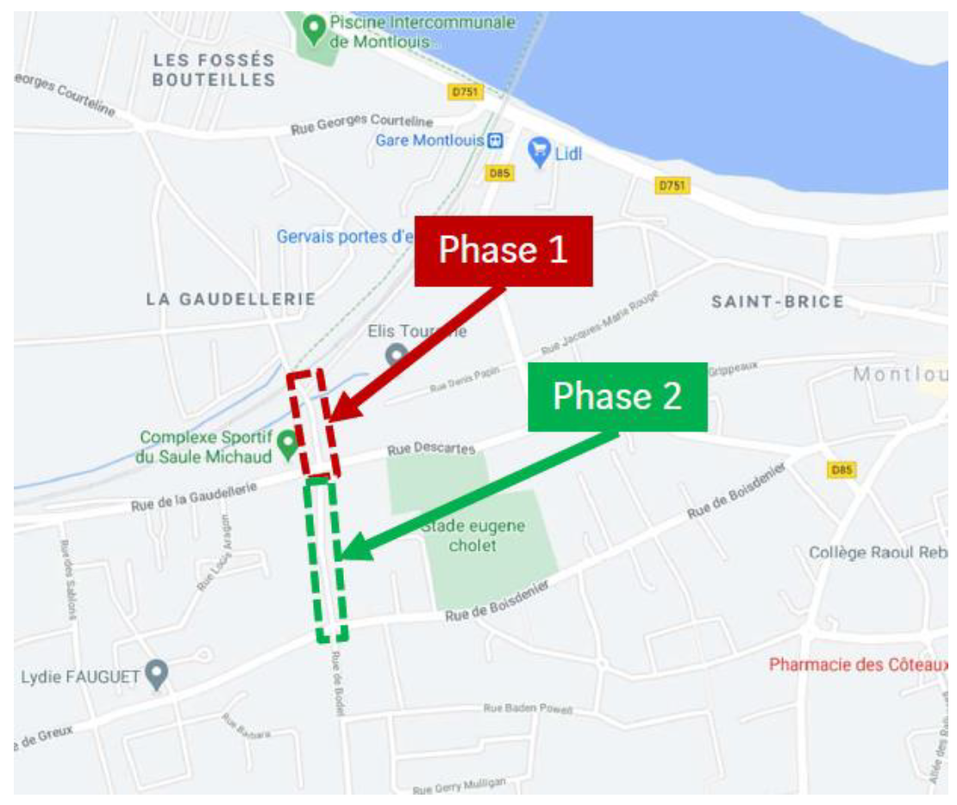
Pendant la phase 1, selon le plan, il me semble que l’accès à la salle pourra se faire en se garant rue de la Gaudellerie….

Merci de votre compréhension.

